Открытый урок по русскому языку в 1 классе.
Подготовила учитель начальных классов: Иванова Полина Евгеньевна.
Дата: 19.03.2019 г.

Конспект урока русского языка

Тема: Слова – названия предметов, признаков предметов, действий предметов.
Тип урока: Комбинированный
Учебник «Русский язык», 1 класс, В.П. Канакина, В.Г. Горецкий.
УМК «Школа России»
Форма организации учебной деятельности: фронтальная и групповая
Методы обучения: репродуктивный, частично-поисковый
Цель: 1) Знакомство со словами – названиями предметов, признаков предметов, действий предметов; развивать речь; 2) формирование умения находить в речи названия предметов, признаков предметов, действий предметов.
Задачи:
ПРЕДМЕТНЫЕ
- учащиеся научатся классифицировать и объединять слова в тематические группы, устанавливать взаимосвязь между предметами, признаками, действиями и словами, их обозначающими
ЛИЧНОСТНЫЕ
-проявлять учебно-познавательный интерес к новому учебному материалу;
-понимать причины успеха в учебной деятельности;
-формировать чувство сострадания и сопереживания; воспитывать любовь к природе, наблюдательность
МЕТАПРЕДМЕТНЫЕ
Универсальные учебные действия:
регулятивные
-определять цель деятельности на уроке с помощью учителя;
-учиться работать по предложенному учителем плану;
познавательные
-уметь строить речевые высказывания, использовать слова – предметы, слова – признаки предметов, слова – действия предметов;
-делать выводы о результате совместной работы класса и учителя;
коммуникативные
-работая в паре, высказывать своё мнение, выслушивать мнение партнёра; вырабатывать общую позицию, аргументировать собственную точку зрения;
-договариваться и приходить к общему решению в совместной деятельности с одноклассниками.
Демонстрационный материал: Схема в виде дерева знаний «Слова называют – предметы и явления, признаки предметов, действия предметов»; Гусеница «Вилли», плакаты со словами «Речь», «Предложение», «Слово», ; Паровозик с вагончиками, распечатанные слова: Кто? Что? Какой? Что делает?; картина «Зимний лес»; светофоры для оценивания работы.
Раздаточный материал: карточки для работы в парах, в группах, индивидуальные карточки для рефлексии.
Ход урока
1. Организационный момент.
Учитель: Ну-ка проверь, дружок, ты готов начать урок?
Всё ль на месте, всё ль в порядке, ручка, книжка и тетрадка?
Проверили? Садитесь! С усердием трудитесь!
2. Актуализация знаний.
Учитель: Мы продолжаем путешествовать на нашем паровозике знаний. Чтобы отправиться нам дальше, давайте поиграем в игру «Закончи предложение».
Речь – это…(средство общения между людьми).
Речь бывает…(устная и письменная).
Речь состоит из…(предложений).
Предложение выражает…(законченную мысль).
Предложение состоит из…(слов).
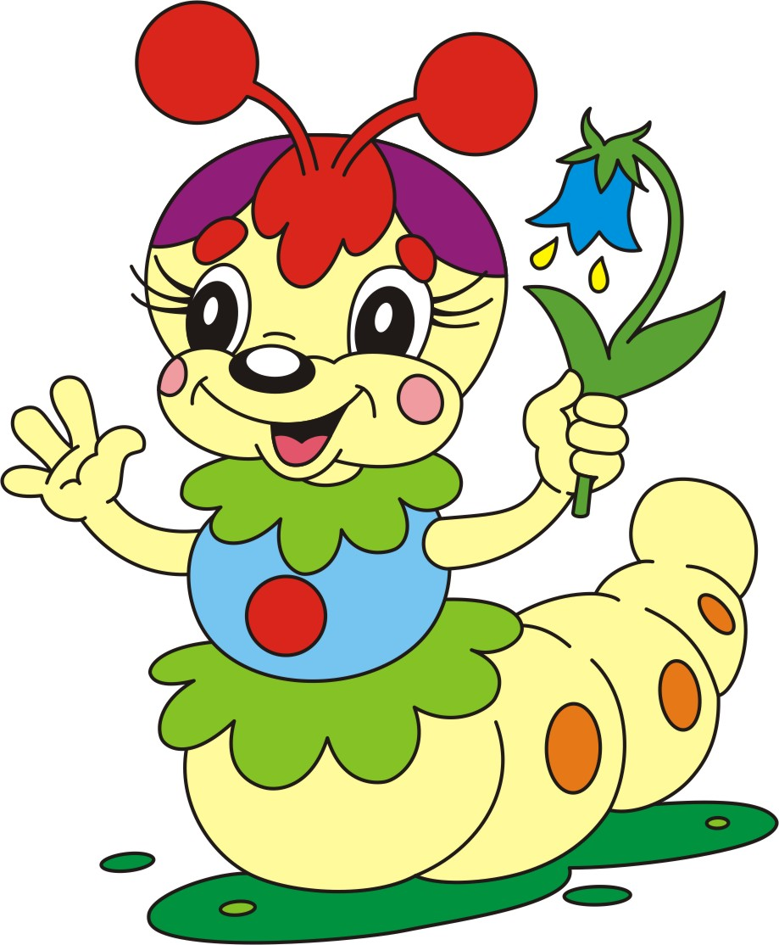

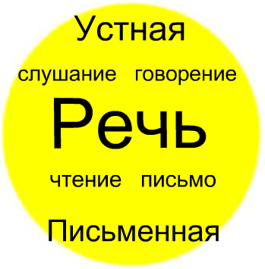
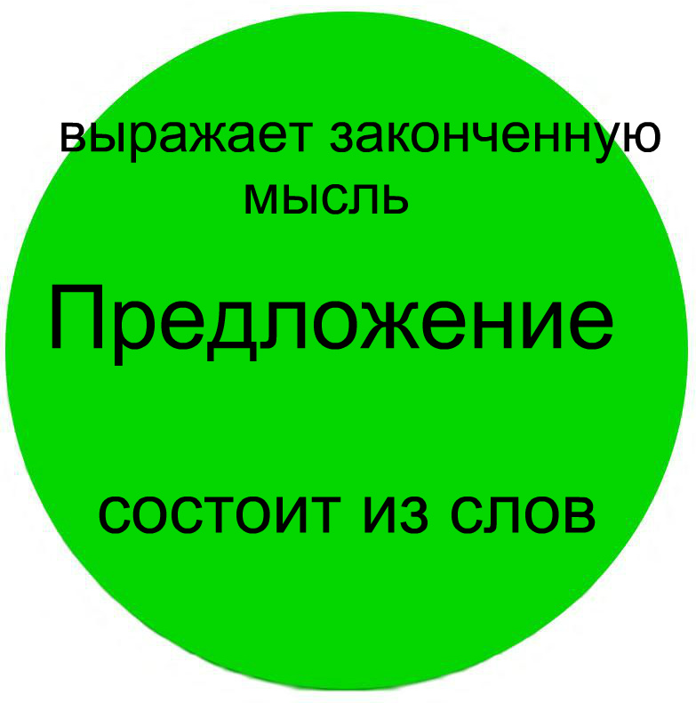
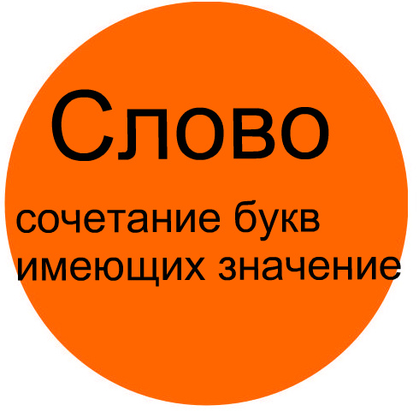

3. Самоопределение к деятельности. Запись числа. Чистописание.
- Проверим число, классная работа (Проговаривание вслух). Все проверили.
- Начнем нашу работу с минутки чистописания. Пропишите в своих тетрадях заглавную букву «С» и строчную букву «с» в соединении Сс .
Но для начала подготовим наши руки к письму.
Пальчиковая гимнастика. Этот пальчик - дедушка, Этот пальчик - бабушка, Этот пальчик - мамочка, Этот пальчик папочка, Это пальчик - Я, Вот и вся моя семья.
Этапы изучения нового материала.
4. Определение темы, целей и задач урока.
Учитель: Прочтите слова.
(На доске записаны слова: щенок, весёлые, ребята, бегает, маленький, играют)
- На какие группы можно разделить данные слова?
-Что общего у слов щенок, ребята? (Называют предметы).
-Что общего у слов весёлые, маленький? (Называют признаки предметов).
-Что общего у слов бегает, играют? (Называют действия предметов).
-Назовите тему урока.
5. Получение информации. Схема на доске. (Дерево знаний)
-Рассмотрите схему. Что могут называть слова?
-На какие вопросы отвечают слова, называющие предметы и явления? Приведите примеры.
-На какие вопросы отвечают слова, называющие признаки предметов? Приведите примеры.
- На какие вопросы отвечают слова, называющие действия предметов. Приведите примеры.
Применение знаний и способов действий.
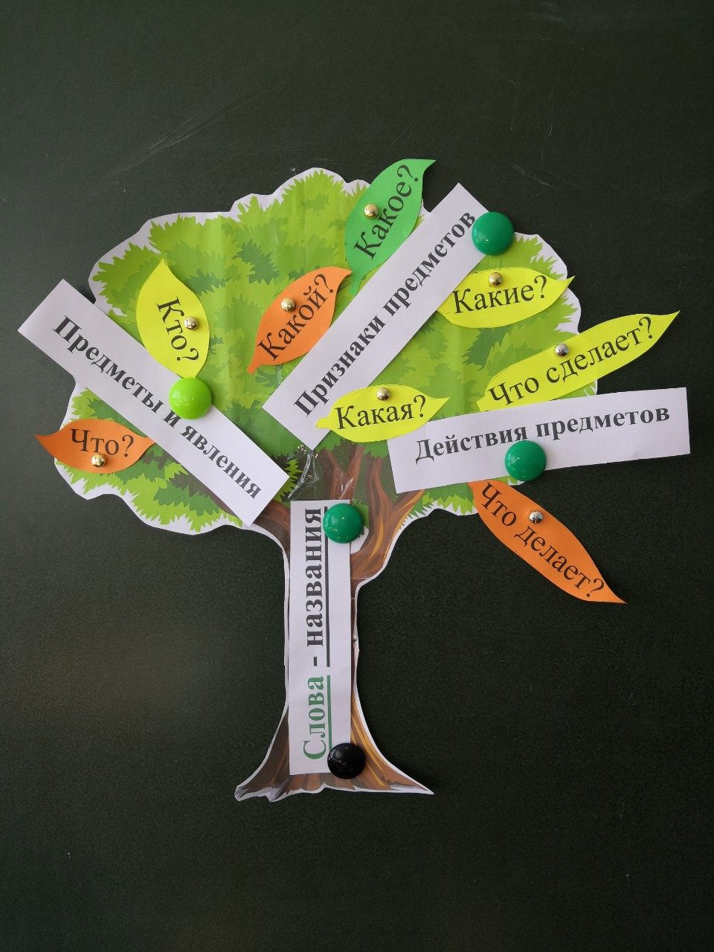
6. Работа в парах.
Учитель: Мы отправляемся в путешествие на нашем паровозике знаний. Чтобы сесть в вагон, надо заполнить «билет». Учитель раздаёт «билеты» (карточки с заданиями для работы в парах).
Учитель: Проверьте себя (на доске). Кто? Что? Мороз, снег, волк.
Какой? Сильный, серебристый, голодный. Что делает? Трещит, порхает, воет).
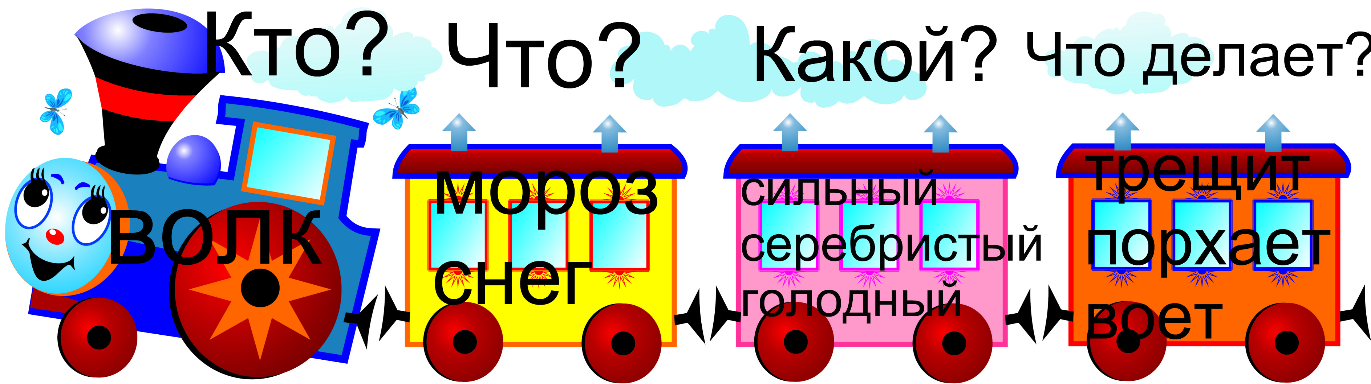
Карточки детям.
Кто? | Что? | Какой? | Что делает?

Мороз, сильный, трещит, снег, серебристый, порхает, волк, голодный, воет.

7. Проверка: кто сделал все без ошибок, встаньте. У кого 1-2 ошибки?
- А теперь в путь.
8. Работа по развитию речи. Картина - «Зима в лесу».
Учитель: Вот мы и приехали. Рассмотрите внимательно картину, назовите неживые предметы. Что вы видите?
Дети: лес, снег, сугроб, деревья, небо, куст, ветка, ствол…
Учитель: Мало кто отважится отправиться в лес зимой. По глубокому снегу идти трудно. Поэтому людей здесь сейчас не увидишь. Однако жизнь в лесу не замирает ни на минуту. Даже ночью, даже зимой. Лес – это дом для зверей и птиц. Они хозяева леса, у них своя жизнь, которую никто не вправе нарушать. Ребята, каких вы знаете лесных жителей?
Ответы детей.

9. Групповая работа. «План работы».
Учитель: Работаем группами по 5-6 человек. Вам надо отгадать загадки и выполнить задание по плану. Из загадок вы узнаете, кого ещё можно встретить зимой в лесу.
1 группа «Кто по ёлкам ловко скачет и взлетает на дубы? Кто в дупле орешки прячет, сушит на зиму грибы?» (Белка)
3 группа «Он зимой в берлоге спит,
Потихонечку храпит,
А проснётся, ну реветь,
Как зовут его — …»
(Медведь)
4 группа Хитрая плутовка,
Рыжая головка,
Хвост пушистый — краса,
А зовут ее — …
(Лиса)

ПЛАН РАБОТЫ

- Отгадайте загадку.
- Заполните таблицу.

Предмет___________________________ 1 группа
Признак предмета___________________ 2 группа
Действие предмета__________________ 3 группа

11. Проверка групповой работы.
-Назовите слова, которые обозначают предметы. На какие вопросы они отвечают?
-Почему у вас нет слов, отвечающих на вопрос Что?
-Назовите слова, которые обозначают признак предмета. На какой вопрос они отвечают?
-Назовите слова, которые обозначают действие предмета. На какой вопрос они отвечают?
Используем светофоры.
12. Актуализация знаний. Работа по карточкам. С. 22, упр.8
Упражнение 8 заранее распечатано на карточках.
-Прочитайте. Найдите ( вычеркни) лишнее слово в каждой строке. Объясните свой ответ. На какой вопрос отвечают эти слова?
-Выполните задание.
зелёная… доброе… маленький…
голубой… хорошая… сладкое…
синее… трусливый… низкий…
Все эти слова объединяет то, что они обозначают признак предмета и отвечают на вопросы какой? Какая? Какие? Какое?
Взаимопроверка.
Кто сделал правильно встаньте. У кого 1-2 ошибки?.
13. Обобщение. Итог урока.
Учитель: Быстро время пролетело, и идёт к концу урок.
Так давайте без задержки подведём всему итог.
- Что нового узнали?
- Какие задания вам понравились?
- Оцените свою работу на уроке с помощью светофора.
Учитель: Молодцы ребята, сегодня все хорошо работали. Спасибо за урок!

